10 avril 2022

Dimanche des Rameaux et de la Passion du Seigneur

Église Saint-Léon

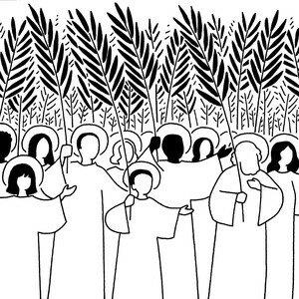
BÉNÉDICTION DES RAMEAUX

Hosanna, Hosanna ! Hosanna au plus haut des cieux ! Béni soit celui qui vient au nom du Seigneur !
Hosanna, Hosanna ! Hosanna au plus haut des cieux !

ÉVANGILE selon st Luc (Lc19, 28-40)
[…] Alors que déjà Jésus approchait de la descente du mont des Oliviers, toute la foule des disciples, remplie de joie, se mit à louer Dieu à pleine voix pour tous les miracles qu’ils avaient vus, et ils disaient :
« Béni soit celui qui vient, le Roi, au nom du Seigneur. Paix dans le ciel et gloire au plus haut des cieux ! »

ENTRÉE DANS L’ÉGLISE :

Lauda, Jerusalem, Dominum ! Lauda Deum tuum Sion ! Hosanna ! Hosanna ! Hosanna Filio David !
V. p. suivante

Chante la louange de ton Seigneur, Jérusalem ! chante la louange de ton Dieu ! Hosanna ! Hosanna ! Hosanna au Fils de David !
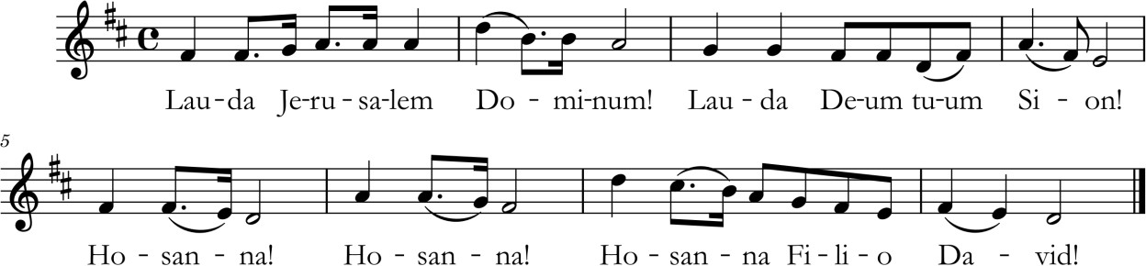
Glorifie le Seigneur, Jérusalem ! Célèbre ton Dieu, ô Sion ! Le Seigneur est roi, il s’est vêtu de magnificence
Au son de la trompette et du cor, acclamez votre roi, le Seigneur
Il fait régner la paix à ses frontières et d’un pain de froment te rassasie II envoie sa parole sur la terre : rapide, son verbe la parcourt.
Chaque jour, Seigneur, je te bénirai, je louerai ton nom toujours et à jamais
Gloire au Père, au Fils et à l’Esprit / maintenant, toujours et pour les siècles des siècles

MESSE DE LA PASSION

PREMIÈRE LECTURE : Livre du prophète Isaïe (Is 50, 4-7)
« Je n’ai pas caché ma face devant les outrages, je sais que je ne serai pas confondu »

PSAUME 21
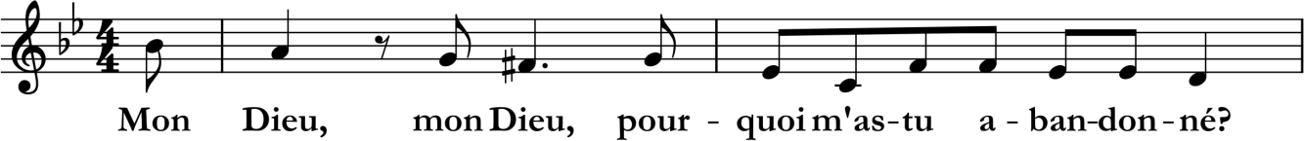
Tous ceux qui me voient me bafouent ; ils ricanent et hochent la tête :
« Il comptait sur le Seigneur : qu’il le délivre !
Qu’il le sauve, puisqu’il est son ami ! »
Oui, des chiens me cernent,
une bande de vauriens m’entoure ; Ils me percent les mains et les pieds, je peux compter tous mes os.

Ils partagent entre eux mes habits et tirent au sort mon vêtement.
Mais toi, Seigneur, ne sois pas loin : ô ma force, viens vite à mon aide !
Mais tu m’as répondu !
Et je proclame ton nom devant mes frères, je te loue en pleine assemblée.
Vous qui le craignez, louez le Seigneur.

DEUXIÈME LECTURE
Lettre de saint Paul aux Philippiens (Ph 2 6-11)
« Il s’est abaissé : c’est pourquoi Dieu l’a exalté »

ÉVANGILE

Gloire et louange à toi, Seigneur Jésus.
Pour nous, le Christ est devenu obéissant,
jusqu’à la mort, et la mort de la croix.
C’est pourquoi Dieu l’a exalté :
il l’a doté du Nom qui est au-dessus de tout nom.

Gloire et louange à toi, Seigneur Jésus.

LECTURE DE LA PASSION
DE NOTRE SEIGNEUR JÉSUS-CHRIST SELON SAINT LUC
(Lc 22, 14 – 23, 56)

PRIÈRE UNIVERSELLE

Jésus sauveur du monde, écoute et prends pitié

PRIÈRE SUR LES OFFRANDES
Au célébrant qui prononce : « Priez, frères et sœurs : Que mon sacrifice, qui est aussi le
vôtre, soit agréable à Dieu le Père tout-puissant. »,
l’assemblée répond : Que le Seigneur reçoive de vos mains ce sacrifice à la louange et à la gloire de son nom, pour notre bien et celui de toute l’Église.

PROCESSION DE COMMUNION

R/ Pain rompu pour un monde nouveau, Gloire à Toi, Jésus-Christ ! Pain de Dieu, viens ouvrir nos tombeaux,
Fais nous vivre de l’Esprit.
Tu as donné ton corps pour la vie du monde, Tu as offert ta mort pour la paix du monde. R/
Tu as rompu le pain qui restaure l’homme,
A tous ceux qui ont faim s’ouvre ton Royaume. R/
Quand retentit pout toi l’heure du passage
Tu donnes sur la croix ta vie en partage. R/

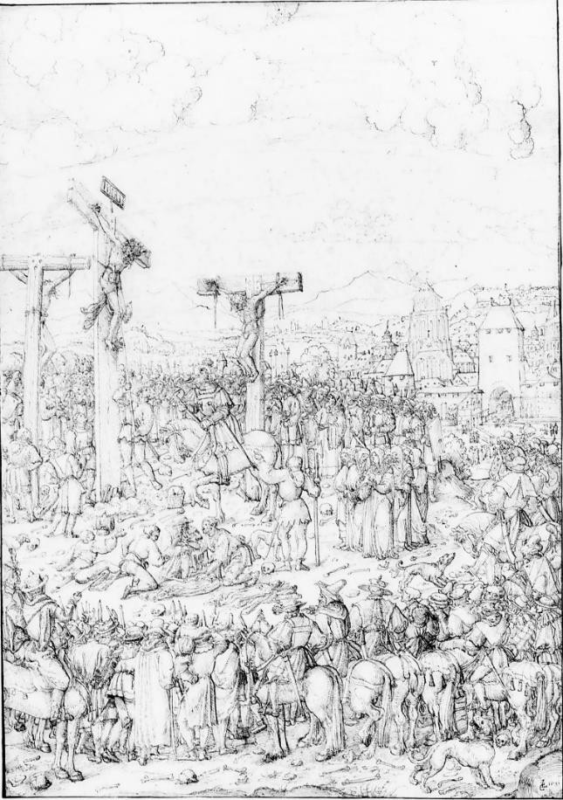
Augustin Hirschvogel, 1533

